山岳自然公園保全の取り組みを研修
平成29年度
自然保護指導員等研修会

大雪山国立公園愛山渓沼ノ平周辺の植生回復のための施工、近自然工法による登山道整備など、
地域が取り組む自然環境保全業務の実態を研修する。
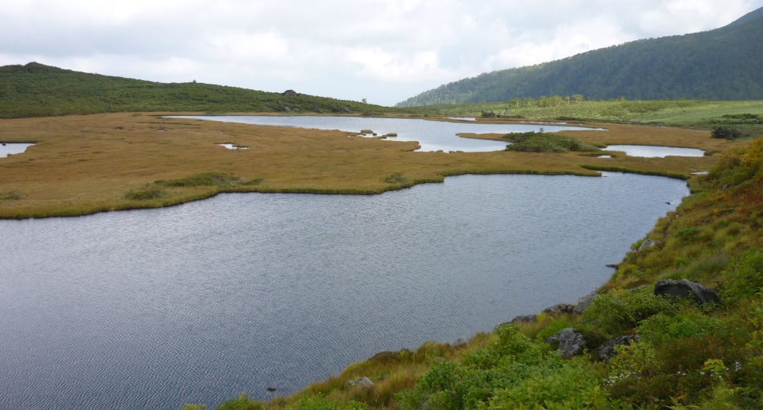

平成29年9月9日(土)～10日(日)
室内研修 上川町かみんぐホール リハーサルルーム
現地研修 愛山渓～沼ノ平

募集定員 １５ 名 申込み締切 平成２９年８月２５日（木）
参加料 ６,０００円
宿 泊 愛山渓倶楽部ヒュッテ（自炊施設）
主 催 北海道山岳連盟 主管 北海道山岳連盟自然保護委員会
日 程 等 別紙の実施要項を参照ください
申込先 071-0212 上川郡美瑛町旭町３丁目５-１９
道岳連自然保護委員会 内藤 美佐雄
0 ☎＆FAX 0166-92-2790 E-ﾒｰﾙ piye_naitou＠amail.plala.or.jp

ＦＡＸ申込みの際は切り取らずそのまま 送信願います
氏 名 | 所属山岳会・岳連等 | 連絡先（電話・Ｅメール等） | 備 考

平成２９年度 自然保護指導員等研修会実施要項
１．目 的 大雪山国立公園愛山渓沼ノ平周辺の植生回復のための施工、近自然工法による登山道整備など、地域が取り組む自然環境保全業務の実態を研修する。
２．主 催 北海道山岳連盟
３．主 管 北海道山岳連盟自然保護委員会
４．期 日 平成２９年９月９日(土)～１０日（日）
５．会 場 室内研修 上川町かみんぐホール リハーサルルーム
現地研修 沼ノ平～当麻乗越往復
宿 泊 愛山渓温泉 愛山渓倶楽部ヒュッテ（自炊）
６．研修内容 愛山渓周辺の山岳自然環境保全の取組の研修他
７．日 程 《１日目》
13:30 受 付 かみんぐホール 上川町北町114-1 ☎01658-2-2371
14:00 開 講
1.大雪山地区の自然環境保全の取組（岡崎 哲三氏…北海道山岳整備代表）
2.大雪山国立公園の各種話題提供（内藤自然保護委員長）
3.参加者によるデスカッション
16:15 閉 講（愛山渓温泉に移動）
17:00 愛山渓温泉（愛山渓倶楽部 ヒュッテ 入宿）
《２日目》
15:30 起床・朝食
17:30 登山口発（沼ノ平～当麻乗越手前の岩塔まで往復）
14:00 下山（現地解散）
６．参加料 ６,０００円 （当日受付にて承ります）
７．対 象 日山協自然保護指導員
道岳連会員(今後自然保護指導員を目指す方、自然保護活動に関心のある方)
一般登山愛好者（自然保護活動に関心のある方)
８．募集定員 １５名 応募締切 平成29年8月25日(金) 期限厳守
９・その他 (1)持ち物等 参加者に別途連絡
(2)荒天の場合は現地研修を中止することがあります。
(3)申込み後の直近キャンセルは、宿泊施設のキャンセルポリシーに従い実費請求
させていただきます

申込・問合先 071-0212 上川郡美瑛町旭町３丁目５-１９
北海道山岳連盟 自然保護委員会 内藤 美佐雄
℡＆FAX 0166-92-2790 E-ﾒｰﾙ piye_naitou＠amail.plala.or.jp

